MINISTERUL EDUCAȚIEI ȘI CERCETĂRII AL REPUBLICII MOLDOVA
Universitatea Tehnică a Moldovei
Facultatea Calculatoare, Informatică şi Microelectronică
Departamentul Informatică şi Ingineria Sistemelor



RAPORT
Proiect de cercetare
la cursul „Știința și analiza datelor”

ANALIZA ȘI DETECTAREA ȘTIRILOR FALSE
A efectuat: St. gr. SD-251, Britcov Denis
A verificat: Perebinos M.

Chișinău 2026

СОДЕРЖАНИЕ
СПИСОК СОКРАЩЕНИЙ И ТЕРМИНОВ 4
ВВЕДЕНИЕ 5
1 ПОСТАНОВКА ЗАДАЧИ И ПОДГОТОВКА ДАННЫХ 6
1.1 Постановка проблемы и показатели качества 6
1.2 Методологический цикл исследования 6
1.3 Источники и объём реальных данных 7
1.4 Разметка и границы предметной области 8
1.5 Очистка данных и защита от утечек 9
1.6 Разбиение на обучение и проверку 10
1.7 Очистка текста и числовые признаки 11
2 МОДЕЛИ И НАСТРОЙКА КЛАССИФИКАТОРА 13
2.1 Модели и калибровка совместной оценки 13
2.2 Настройка модели и выбор кандидата 14
3 ШЕСТЬ ЭЛЕМЕНТОВ АНАЛИЗА ДАННЫХ 15
3.1 Bias и смещение данных 15
3.1.1 Bias и распределение классов 15
3.1.2 Bias источника и длины публикации 15
3.2 Noise и устойчивость текста 16
3.2.1 Noise и смысл таблицы устойчивости 16
3.2.2 Noise и качество после преобразований 17
3.3 Decision Boundaries и границы решения 18
3.3.1 Decision Boundaries и три формата ввода 18
3.3.2 Настройка порога и его устойчивость 19
3.3.3 Учебная двумерная граница решения 20
3.4 SMOTE и балансировка классов 21
3.4.1 SMOTE и эксперимент с дисбалансом 21
3.4.2 SMOTE и сравнение способов балансировки 22
3.5 Streaming и последовательная обработка 23
3.6 RTAP и адаптация по обратной связи 24
4 ОБЪЯСНЕНИЯ И МЕТОДОЛОГИЧЕСКИЙ АУДИТ 26
4.1 XAI и глобальное объяснение признаков 26
4.2 XAI и локальное объяснение новости 26
4.3 ANOVA и проверка круговой логики 27
4.4 Удаление служебных признаков и пересчёт 28
5 ОЦЕНКА ОШИБОК И ВНЕШНЯЯ ПРОВЕРКА 30
5.1 Матрицы ошибок и цена пропущенных фейков 30
5.2 Согласие участников и совместные ошибки 30
5.3 Внешняя проверка на исходных текстах 31
5.4 Результат доработки и компромисс ошибок 32
6 РЕАЛИЗАЦИЯ И ВОСПРОИЗВОДИМОСТЬ 34
6.1 Происхождение данных и условия использования 34
6.2 Интерфейс и задачи пользователя 35
6.3 Архитектура программы и запуск 35
6.4 Воспроизводимость и фиксация состояния 36
ВЫВОДЫ 38
СПИСОК ИСПОЛЬЗОВАННЫХ ИСТОЧНИКОВ 39
ПРИЛОЖЕНИЕ А 40

СПИСОК СОКРАЩЕНИЙ И ТЕРМИНОВ
Список терминов помогает читать таблицы и графики. Метрики рассчитаны по опубликованным меткам наборов данных, а статус «Нужна проверка» — отдельный результат приложения.
Термин | Пояснение в контексте проекта
real и fake | Бинарные классы исходной статьи. Их кодирование 0 и 1 проверено до обучения.
Прогноз класса | Результат сравнения оценки с техническим порогом. Может существовать даже для review.
Оценка fake | Число от 0 до 1 по обученной модели. Не независимая проверка события.
Порог | Граница между техническими real и fake. Для разных форматов отличается.
Зона проверки | Область недостаточной удалённости оценки от порога.
Согласие | Доля индивидуальных голосов, поддерживающих итоговый класс консенсуса.
Устойчивость | Сохранение поведения при заданном изменении текста или выборки. Всегда требует указать воздействие.
Смена класса | Переключение real на fake или обратно относительно исходного прогноза.
FPR | Доля исходных real, ошибочно отнесённых к fake. Знаменатель только real.
Полнота fake | Доля найденных fake среди всех исходных fake.
Macro-F1 | Среднее F1 обоих классов. Даёт вес качеству каждого класса.
TF–IDF | Числовой вес текстового признака с учётом его частоты в документе и корпусе.
Logit | Шкала log(p / (1 − p)), в которой объединяются выходы участников.
SHAP | Вклад признака относительно заданного фона и конкретного объясняемого компонента.
ANOVA | Диагностика связи признака с заданной меткой, не доказательство её истинности.
SMOTE | Создание промежуточных числовых точек меньшего класса внутри train.
Групповое разбиение | Связанные копии целиком получают одну роль.
Внешняя диагностика | Проверка на другой коллекции. При повторном использовании не является свежим подтверждением.
Oracle feedback | Имитация немедленной правильной обратной связи из известной метки корпуса.
Bias | Систематическое смещение результата, связанное с составом данных или источником.
Noise | Помехи и контролируемые изменения исходного текста.
Streaming | Последовательная обработка записей очереди.
RTAP | Ограниченная адаптация демонстрационной политики по обратной связи.
KPI | Показатель, по которому оценивается решение исследовательской задачи.
XAI | Методы объяснения поведения модели.
SVD | Снижение размерности текстовой матрицы на обучающей части.
SGD | Стохастический градиентный спуск, используемый двумя участниками консенсуса.

ВВЕДЕНИЕ
В работе я разработал локальное приложение News15 для анализа англоязычных новостей. Можно найти статью в каталоге или ввести свой текст, получить оценку fake, сравнить ответы моделей и увидеть объяснение. Я также проверил, повторяются ли результаты и как они меняются на других коллекциях.
Тема работы — Analiza și detectarea știrilor false, название исследования — «Adevăr și algoritm: detectarea știrilor false». Интерфейс работает на русском, модель анализирует английский текст. Для проверки описанных событий она не обращается к внешним источникам.
В приложении собраны 313 354 текста и отдельная таблица 47 609 утверждений. Основной классификатор обучен на 30 267 размеченных статьях ISOT и WELFake. Настройка улучшила результат на отложенных полных статьях того же корпуса, но внешние проверки показали заметные ошибки. Поэтому приложение выдаёт итог «Нужна проверка». [1][2]
Цель работы
Цель работы — создать систему анализа новостей с повторяемыми результатами и проверить границы её применения. Для этого нужно разобрать ошибки, происхождение меток и ограничения модели.
Собрать реальные данные, сохранить происхождение записей и исходные шкалы разметки.
Очистить тексты и подготовить словесные и символьные признаки TF–IDF.
Обучить и откалибровать три модели, настроить их для разных форматов текста.
Проверить надёжность с помощью матриц ошибок, Bias, Noise, XAI и повторных внешних тестов.
Связать поиск, ввод текста, объяснения, поток и обратную связь в одном приложении.

Для каждого опыта указаны задача, данные, расчёт и вывод. Результат классификации рассматривается отдельно от пользовательского статуса ручной проверки.

1 ПОСТАНОВКА ЗАДАЧИ И ПОДГОТОВКА ДАННЫХ

1.1 Постановка проблемы и показатели качества
Модель анализирует заголовок и основной текст английской новостной статьи. Метка 1 означает fake, метка 0 — real. Классификатор находит связанные с ними закономерности в тексте. Его вероятность показывает оценку класса, а не подтверждённую истинность события.
У модели есть два вида ошибок: настоящая новость real получает прогноз fake или фейковая новость fake получает прогноз real. В работе ложное обвинение считается более дорогой ошибкой, поэтому при выборе порога используется стоимость 5 × FP + FN. Это условие учебного опыта, а не расчёт общественного ущерба. Показатели описаны в таблице 1.1.
Таблица 1.1 — Показатели качества классификации
Показатель | Что измеряет | Как читать
Macro-F1 | Среднее F1 классов real и fake | Выше означает лучшее сочетание качества двух классов
Доля ложных обвинений | FP / число исходных real | Ниже означает меньше настоящих новостей в fake
Полнота fake | TP / число исходных fake | Выше означает меньше пропущенных фейков
Precision fake | TP / число прогнозов fake | Доля правильных fake среди обвинений
Accuracy | Доля правильных прогнозов | Зависит от распределения классов
Brier score | Средний квадрат ошибки вероятности | Ниже означает меньшую ошибку вероятностного прогноза

TP — правильно найденные fake, FP — настоящие новости, ошибочно названные fake, FN — пропущенные fake, TN — правильно определённые real. При неравных долях классов высокая accuracy может скрывать ошибки меньшего класса. Поэтому основным показателем выбран macro-F1.
Для автоматического режима заданы требования: macro-F1 не ниже 0,70, нижняя граница его интервала не ниже 0,65. Нижняя граница precision каждого автоматического класса должна достигать 0,90 при покрытии не ниже 0,50. Также нужна новая внешняя проверка. Пока эти условия не выполнены.

1.2 Методологический цикл исследования
Работу я разделил на этапы, которые можно проверить по сохранённым файлам. На каждом этапе определено, какие данные используются для настройки, а какие остаются для проверки. Это помогает избежать подгонки под известные ответы. Последовательность показана на рисунке 1.1.
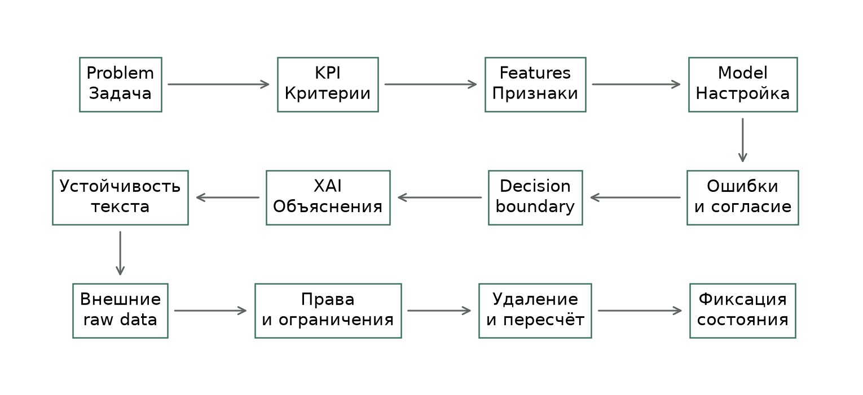
Рисунок 1.1 — Последовательность проверки модели
Задача и KPI определяют, какие ошибки нужно учитывать. Признаки строятся из разрешённых полей текста. Для обучения, калибровки и выбора порога выделены разные части данных. Затем проверяются матрицы ошибок, согласие моделей, глобальные и локальные объяснения, устойчивость и перенос на другие коллекции.
Происхождение данных и условия использования проверяются отдельно. Технические признаки, которые раскрывают ответ или источник, удаляются по заранее заданному правилу. После этого показатели пересчитываются, даже если они ухудшились. Контрольные суммы позволяют проверить использованные файлы и параметры.
Внешние наборы уже использовались при проверке, поэтому повторный расчёт на них служит диагностикой. Для нового подтверждения качества понадобится независимый набор, который не участвовал в выборе модели и настроек.

1.3 Источники и объём реальных данных
В проекте отдельно хранятся полные тексты и короткие утверждения. Объём указан по сохранённым записям после обработки, а не по размерам исходных архивов. Повторные публикации специально не добавлялись для увеличения каталога. Состав текстов показан на рисунке 1.2, назначение коллекций — в таблице 1.2.
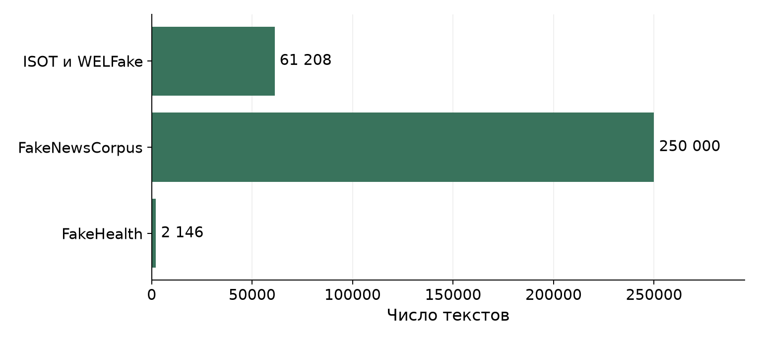
Рисунок 1.2 — Состав каталога полных текстов
Таблица 1.2 — Источники и назначение данных
Источник | Записей | Назначение
ISOT и WELFake | 61 208 | Размеченные статьи для отбора в бинарную задачу
FakeNewsCorpus [3] | 250 000 | Каталог текстов с категориями издателей
FakeHealth [4] | 2 146 | Публикации с рейтингом качества освещения
LIAR [5] | 12 789 | Короткие утверждения PolitiFact
MultiFC [6] | 34 820 | Утверждения с разными шкалами фактчекеров

В каталоге 313 354 текста. Отдельно хранятся 47 609 утверждений, объединённых в 37 696 групп точных совпадений. Складывать их как уникальные новости нельзя: это разные типы записей, и несколько записей могут описывать одно утверждение.
Из доступного фрагмента FakeNewsCorpus последовательно отобрана часть архива с ограничением 10 000 текстов на домен. В ней представлены 370 доменов. Такой отбор не является случайной или репрезентативной выборкой всей коллекции.

1.4 Разметка и границы предметной области
Большой объём текстов не означает, что каждый имеет проверенную метку real или fake. При подготовке сохранён исходный смысл разметки. Категории источников и другие шкалы не заменяются без основания на true или false. Различия приведены в таблице 1.3.
Таблица 1.3 — Смысл исходной разметки
Вид разметки | Что означает | Как используется
Метка статьи | Исходный real или fake в ISOT и WELFake | Включается в обучение после проверки соответствия кодов и групп
Категория издателя | Тип сайта в FakeNewsCorpus | Хранится как слабый publisher-proxy, не как истинность каждой статьи
Качество освещения | Рейтинг FakeHealth | Сохраняется отдельно от бинарной истинности
Шкала утверждения | Градации LIAR или конкретного фактчекера MultiFC | Не смешивается автоматически с классификацией статей
Отсутствующая метка | Ответ не опубликован, например MultiFC test | Остаётся отсутствующим, не восстанавливается из разбора

Все тексты для модели написаны на английском, но происходят из разных коллекций и сайтов. Страна каждой публикации отдельно не проверялась. Поэтому результаты не описывают качество распознавания всех новостей какой-либо одной страны.
Старые публикации отличаются от современной ленты именами, событиями и стилем. Внутреннее групповое разбиение проверяет другие статьи той же коллекции, а не будущие новости. В FakeNewsCorpus дата сбора не используется вместо отсутствующей даты публикации.
Что происходит с самостоятельно написанной новостью
Собственный английский текст проходит ту же очистку и классификацию. Модель может узнать знакомый стиль или слова, но убедительно написанный фейк способен получить низкую оценку fake. Качество на произвольных авторских новостях отдельно не измерялось. FakeNewsAMT даёт лишь ограниченную проверку искусственно написанных ложных текстов. [7]
Классификатор не получает категорию источника, историю оценок спикера, текст фактчекерского вердикта и правильную метку. Эти поля могли бы раскрыть готовый ответ и заменить анализ самой новости.

1.5 Очистка данных и защита от утечек
Если одна публикация попадает и в обучение, и в проверку, модель может узнать текст и получить завышенную оценку. Поэтому связанные копии и одинаковые нормализованные заголовки заранее объединены в группы. Каждая группа целиком относится к одной части данных. При конфликте меток вся группа исключается из бинарной задачи. Проверки перечислены в таблице 1.4.
Таблица 1.4 — Проверки утечек и обработки данных
Проверка | Решение проекта
Точные повторы тела | Сопоставление нормализованных текстов и контрольных сумм
Одинаковые заголовки | Объединение связанных групп до разбиения
Конфликтующие метки | Карантин 6 связанных записей
Ранее отложенные группы | 11 578 записей остаются зарезервированными
Пересечение с внешними текстами | 2 записи резервируются до подгонки модели
Лишняя вместимость train | 4 479 статей сначала остаются неиспользованными
Метки в признаках | Вход ограничен заголовком и телом публикации

Утечки проверяются несколькими способами. Совпадение текстов означает пересечение выборок. Ссылка, готовый ответ в разборе или история оценок спикера могут прямо раскрыть метку. Стиль и слова издателя создают менее очевидную зависимость, которая возможна и без точных повторов.
В WELFake описание кодов не совпадало с фактической разметкой. Соответствие 0 = real и 1 = fake проверено по 26 721 уникальной точной копии из ISOT train. Прогнозы модели и метки проверочных частей для выбора кодирования не использовались.
При импорте сохранены исходные файлы, происхождение записей и решения об их включении. Пройдены 35 проверок целостности: они подтвердили согласованность файлов и смысл меток, но не истинность каждой статьи. Перед новым обучением нужно дополнительно проверить близкие пересказы в расширенном каталоге.

1.6 Разбиение на обучение и проверку
Словарь, модели, калибровка и пороги настраиваются на разных частях данных. Связанные группы между ними не пересекаются. Разбиение учитывает класс и происхождение записи, поэтому не проверяет будущие даты или новые издательства. Размеры частей показаны на рисунке 1.3, их назначение — в таблице 1.5.
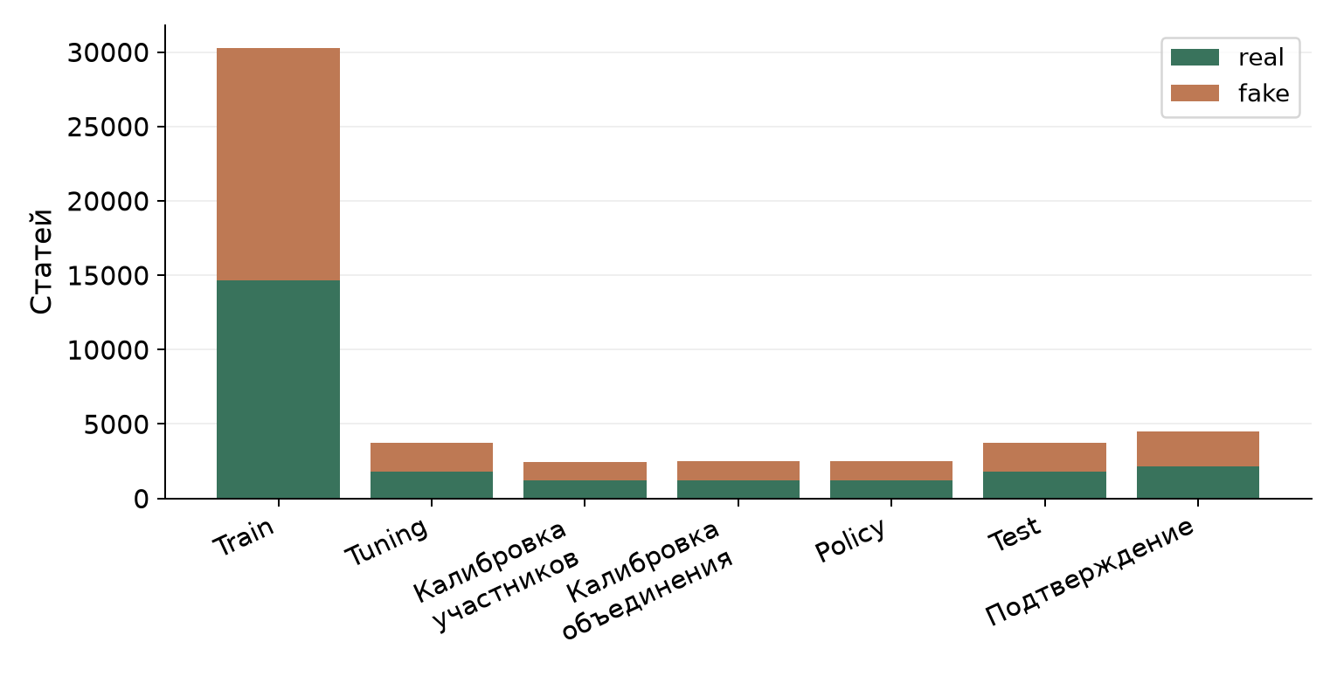
Рисунок 1.3 — Число статей и классы в каждой роли
Таблица 1.5 — Роли выборок и разрешённые действия
Роль | Статей | Что разрешено
Train | 30 267 | Обучать словарь, IDF и базовые классификаторы
Tuning | 3 719 | Сравнивать настройки и варианты объединения
Calibration members | 2 473 | Калибровать участников
Calibration fusion | 2 476 | Обучать объединяющую регрессию
Policy | 2 480 | Выбирать пороги и правила проверки
Внутренний test | 3 728 | Повторная диагностика
Подтверждение | 4 479 | Ранее не оценённые группы того же корпуса

В train входят 14 683 real и 15 584 fake. Для каждой статьи подготовлены два представления, всего 60 534, с сохранением её общего веса. Это варианты тех же статей, а не новые новости. Отложенные 4 479 статей проверены после фиксации настройки, но относятся к тому же корпусу.

1.7 Очистка текста и числовые признаки
На вход подаются заголовок и текст. При очистке используются Unicode NFKC, единый регистр, удаление HTML, URL, email и заданных служебных пометок. Отрицания no, not и nor сохраняются. Идентификатор, ссылка, дата и правильная метка не служат самостоятельными признаками. Этапы приведены в таблице 1.6.
Таблица 1.6 — Этапы предобработки и признаки
Шаг | Пример или параметр | Для чего нужен
Регистр | NEWS и news приводятся к одному виду | Уменьшить зависимость от оформления
Служебные строки | Follow us, subscribe, reporting by | Убрать часть технических подсказок источника
Ограничение длины | До 1 600 очищенных символов | Согласовать длину обработки и ограничить стоимость
Словесная ветвь | Слова и пары слов, до 20 000 | Учитывать лексику и короткий контекст
Символьная ветвь | char_wb, фрагменты 3–4, до 6 000 | Учитывать написание и части слов
Вес символьной ветви | 0,4 | Ограничить её вклад относительно словесной

TF–IDF повышает вес признаков, характерных для документа, и уменьшает вес слишком частых. Текст превращается в разреженный числовой вектор. Словарь и частоты IDF рассчитываются только на train. Новые слова, встретившиеся при последующей проверке, в этот словарь не добавляются.
Для словесной ветви заданы min_df = 3, max_df = 0,98 и sublinear_tf, для символьной — min_df = 5. Модель обрабатывает только первые 1 600 символов очищенного текста. Поэтому важное уточнение или опровержение в конце длинной статьи может не повлиять на прогноз.
Почему этих признаков недостаточно для проверки фактов
Вектор описывает язык текста. Он не сравнивает утверждение с официальной статистикой, документом или свежим первоисточником. Слова, типичные для fake в обучающей коллекции, встречаются и в достоверных статьях. Этот риск проверяется через Bias, объяснения и перенос на другие наборы.

2 МОДЕЛИ И НАСТРОЙКА КЛАССИФИКАТОРА

2.1 Модели и калибровка совместной оценки
Система объединяет три классификатора: SGDClassifier с log_loss, SGDClassifier с hinge и ComplementNB. Первый использует логистическую функцию потерь, второй — функцию отступа, третий — частоты текстовых признаков. Все обучаются на одном корпусе и общих TF–IDF-признаках, поэтому их ответы связаны.
Калибровка участников
Оценки трёх классификаторов имеют разные шкалы. Логистическая калибровка Platt приводит их к оценкам класса fake. Она обучается на calibration_members, отдельно от базовых классификаторов. Метод описан в документации scikit-learn [8].
Для заголовка, короткой заметки и полной статьи используются разные калибраторы: объём текста влияет на оценки. В опытах короткий вариант содержит первые 35 слов. При пользовательском вводе этот режим выбирается, если есть основной текст и общая длина менее 40 слов.
Обучаемое объединение
Три откалиброванные оценки ограничиваются диапазоном 0,01–0,99 и переводятся в logit. На части calibration_fusion регуляризованная логистическая регрессия учится объединять их с разными весами. При доработке словарь, IDF и базовые классификаторы не переобучались. Полученные веса приведены в таблице 2.1.
Таблица 2.1 — Веса участников для разных форматов
Формат | SGD log_loss | SGD hinge | ComplementNB
Статья | -0,163 | 1,354 | -0,166
Короткая заметка | -0,440 | 1,120 | 0,442
Заголовок | -0,322 | 0,976 | 0,356

Веса задаются для logit участников, а не для слов или доверия к издателю. Из-за связанных оценок вес может быть отрицательным. Итоговый logit — сумма взвешенных входов и свободного члена, которую сигмоида переводит в оценку fake. На новом источнике калибровка может измениться.
На внутренних статьях Brier score равен 0,0356, на FakeNewsAMT — 0,2708. Ошибка вероятностных оценок на другой коллекции заметно выше. Поэтому хорошая оценка на знакомых текстах не гарантирует такую же надёжность на новых, а автоматические пользовательские вердикты отключены.

2.2 Настройка модели и выбор кандидата
На tuning сравнивались прежнее объединение, калибровка среднего и регрессия по logit участников с C = 0,01, 0,1 или 1. Чем меньше C, тем сильнее регуляризация. При выборе учитывались macro-F1 и штраф за ложные обвинения real. Внешние ответы не использовались. Сравнение показано на рисунке 2.1, настройки — в таблице 2.2.
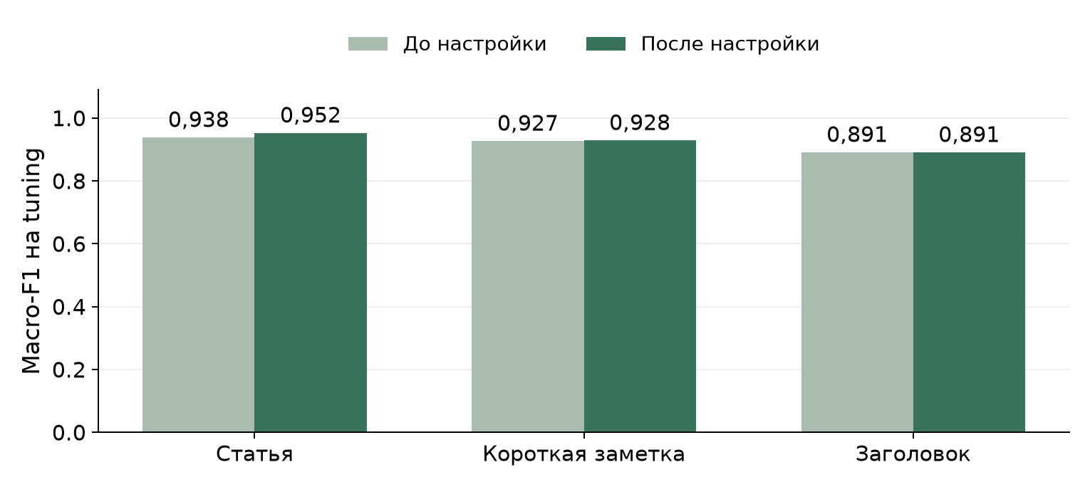
Рисунок 2.1 — Проверка выбранного объединения на tuning
Таблица 2.2 — Выбранные настройки и ложные обвинения
Формат | Выбранное C | FPR до | FPR после
Статья | 0.1 | 6,8% | 3,4%
Короткая заметка | 1.0 | 7,5% | 5,4%
Заголовок | 0.1 | 11,2% | 10,6%

После выбора объединения пороги настраиваются на policy. Допускается потеря F1 не более 0,005 для каждого формата, а tuning FPR не должен расти. Небольшое снижение качества возможно в этих пределах. Улучшение проверяется отдельно, а не предполагается заранее.
Первая настройка не выполнила условия и была отклонена до проверки на подтверждающей и внешних частях. Затем введено более строгое ограничение потери F1 при выборе порога. Модель и пороги фиксируются, а внешняя диагностика не используется для их дальнейшей подгонки.

3 ШЕСТЬ ЭЛЕМЕНТОВ АНАЛИЗА ДАННЫХ

3.1 Bias и смещение данных

3.1.1 Bias и распределение классов
Bias — это систематическое смещение результатов из-за состава данных, источника, темы или способа отбора. Оно возникает и при равном количестве real и fake: модель может узнавать стиль издателя, а не содержание новости. Соотношение классов показано на рисунке 3.1.
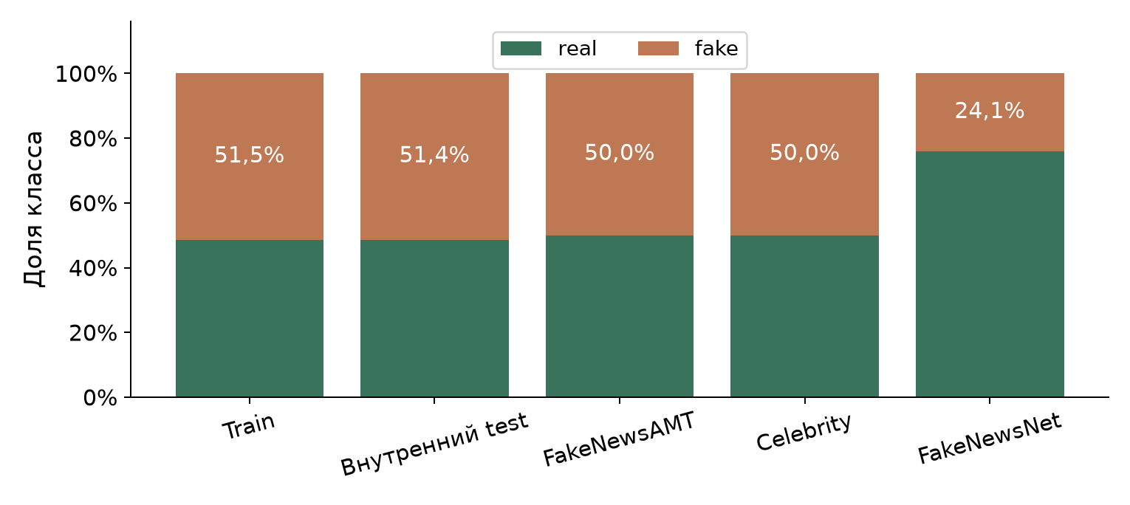
Рисунок 3.1 — Соотношение real и fake в разных проверках
В train доля fake составляет 51,5%, поэтому классы почти сбалансированы. В FakeNewsAMT и Celebrity их поровну, а в FakeNewsNet fake около 24,1%. Эти доли описывают метки наборов, а не распространённость фейков в интернете. FakeNewsNet содержит заголовки, остальные внешние наборы — полные статьи. [9]
Дисбаланс влияет на accuracy, precision и выбор базовой модели. Например, если всегда отвечать real на FakeNewsNet, accuracy составит около 75,9%, хотя все fake будут пропущены. Поэтому вместе с долей правильных ответов нужно смотреть полноту классов и матрицу ошибок.
Как ограничивается смещение
В проекте сохраняется происхождение текстов, качество сравнивается по подгруппам, а связанные копии попадают в одну часть выборки. Категории издателей не используются вместо меток статей. Порог учитывает цену ложных обвинений, но зависимость от стиля может сохраниться. Для оценки политической или демографической справедливости нужна отдельная разметка.

3.1.2 Bias источника и длины публикации
Я сравнил работу модели на разных частях корпуса. Для этого 400 статей разделены на ISOT_overlap и WELFake-only по происхождению записи в объединённом наборе. Такое разделение не оценивает конкретные редакции. Сравнение показано на рисунке 3.2, результаты по длине текста — в таблице 3.1.
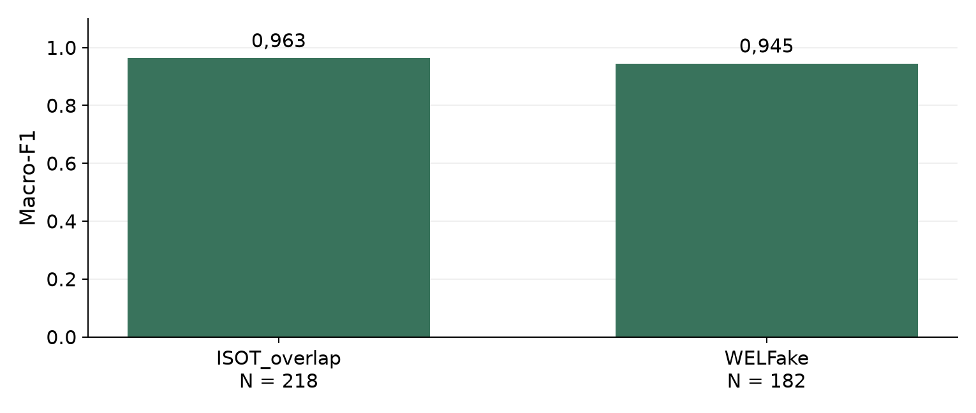
Рисунок 3.2 — Macro-F1 по происхождению записи
Таблица 3.1 — Качество по длине исходных текстов
Длина исходного текста | Статей | Macro-F1 | Доля real в fake
0-100 words | 31 | 0,965 | 0,0%
101-300 words | 84 | 0,916 | 2,7%
301-700 words | 169 | 0,956 | 6,1%
701+ words | 116 | 0,970 | 2,5%

Группы по длине различаются по размеру: в самой короткой всего 31 статья. По небольшим группам нельзя уверенно судить о преимуществе формата. При этом длина относится к полному исходному тексту, а основной классификатор читает только его начало.
В диагностической выборке пометка Reuters встречается в 44,5% обучающих real и лишь в 2,3% fake. По ней модель может угадывать происхождение текста и связанный с ним класс. Очистка удаляет явные пометки, но стиль, имена и тема тоже могут служить подсказками.
Проверки помогают найти возможные причины ошибок. Они ещё не показывают, что ISOT_overlap всегда проще WELFake или что качество сохранится на новых СМИ. Следующий шаг — разделить данные по издателям и проверить перенос на незнакомые источники.

3.2 Noise и устойчивость текста

3.2.1 Noise и смысл таблицы устойчивости
Устойчивость показывает, как часто модель меняет ответ после изменения оформления или небольших помех. Я проверил одни и те же 400 отложенных статей: сначала получил прогноз для исходного текста, затем для изменённого. Виды изменений и результаты собраны в таблице 3.2.
Таблица 3.2 — Преобразования и переключения класса
Воздействие | Что изменили | Сменили класс
Исходный текст | Сравнение с самим собой | 0 из 400, 0%
Верхний регистр | Все буквы сделаны заглавными | 0 из 400, 0%
Префикс издателя | Добавлено WASHINGTON (Reuters) - | 1 из 400, 0,25%
Служебная подпись | Добавлено Follow us со ссылкой | 0 из 400, 0%
Опечатки | Перестановка соседних букв в части слов | 5 из 400, 1,25%
Только заголовок | Убрано тело и выбран режим заголовка | 44 из 400, 11%

Смена класса — это переход прогноза real в fake или обратно. Если после опечатки real сменился на fake, засчитывается одно переключение. Их число делится на 400, поэтому 5 / 400 дают 1,25%. Статус «Нужна проверка» здесь не считается отдельным классом.
Число переключений не показывает точность: модель может сохранить и ошибочный ответ. Вероятность также может измениться, оставаясь по ту же сторону порога. Ноль означает, что класс на этих примерах сохранился. Число изменений показано на рисунке 3.3.
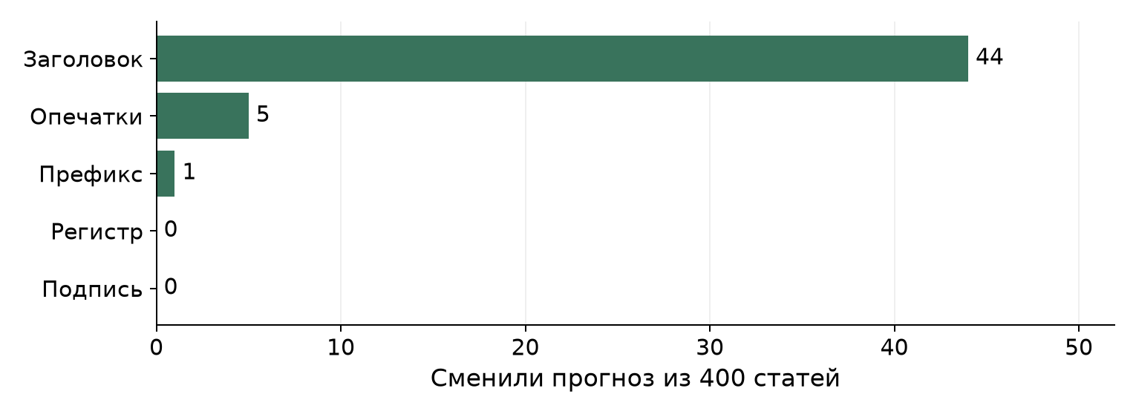
Рисунок 3.3 — Количество переключений класса при изменении текста
В строке «Только заголовок» удаляется тело статьи, а также меняются калибровка и порог. Поэтому 11% отражают общее действие этих изменений, а не только оформления.

3.2.2 Noise и качество после преобразований
Чтобы понять, стали ли ответы лучше или хуже, для тех же 400 статей рассчитан macro-F1 по исходным меткам. В отличие от доли переключений, эта метрика учитывает правильность ответа: смена класса может исправить ошибку или создать новую. Сравнение приведено на рисунке 3.4.
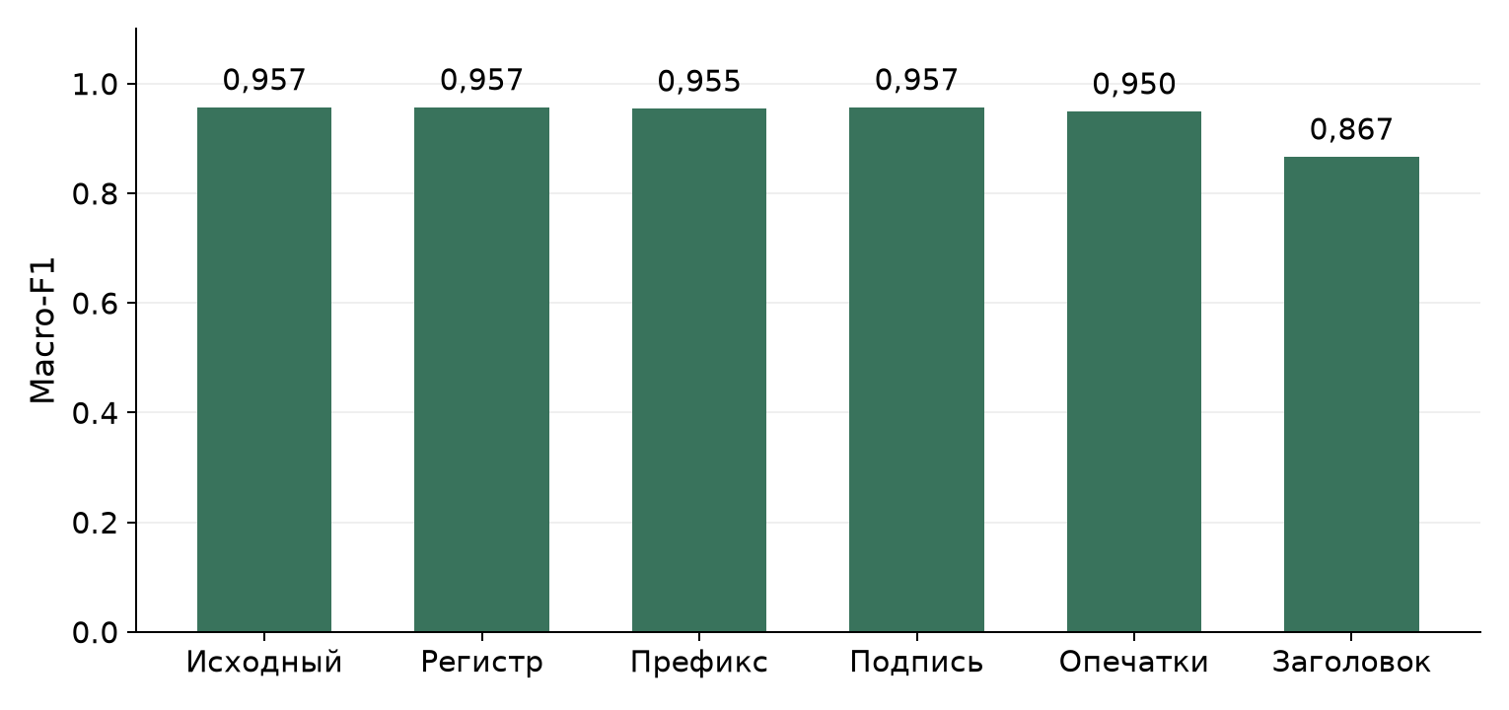
Рисунок 3.4 — Macro-F1 на тех же статьях после преобразований
Исходный macro-F1 равен 0,9574. С префиксом он составляет 0,9549, с опечатками 0,9499, а при одном заголовке 0,8671. Регистр и служебная подпись не изменили результат. Самое сильное ухудшение связано с потерей основного текста.
Как вносились помехи
Для добавления опечаток слова длиной от четырёх символов выбираются с вероятностью 8%. В них меняются местами две соседние буквы. Используется фиксированный seed 42. Такой опыт моделирует ошибки ввода, но не охватывает ошибки OCR, перевода и все способы намеренно обойти модель.
При предобработке текст приводится к одному регистру, поэтому заглавные буквы не меняют результат. Строки Follow us и ссылки тоже удаляются. Часть добавленной подписи может находиться за пределами 1 600 символов. Нулевой результат здесь связан с конкретными правилами обработки текста.
Грамотно написанный фейк может вообще не содержать таких помех. Проверка опечаток не измеряет способность распознать обман. Для этого нужна отдельная выборка новых авторских текстов с независимо проверенными метками.

3.3 Decision Boundaries и границы решения

3.3.1 Decision Boundaries и три формата ввода
Класс определяется по оценке модели и выбранному порогу. Дополнительно заданы зона ручной проверки и минимальное согласие моделей. При пустом теле анализируется заголовок. Если тело есть, но вместе с заголовком содержит меньше 40 слов, выбирается короткая заметка. Остальные тексты считаются статьями. Настройки показаны на рисунке 3.5 и в таблице 3.3.
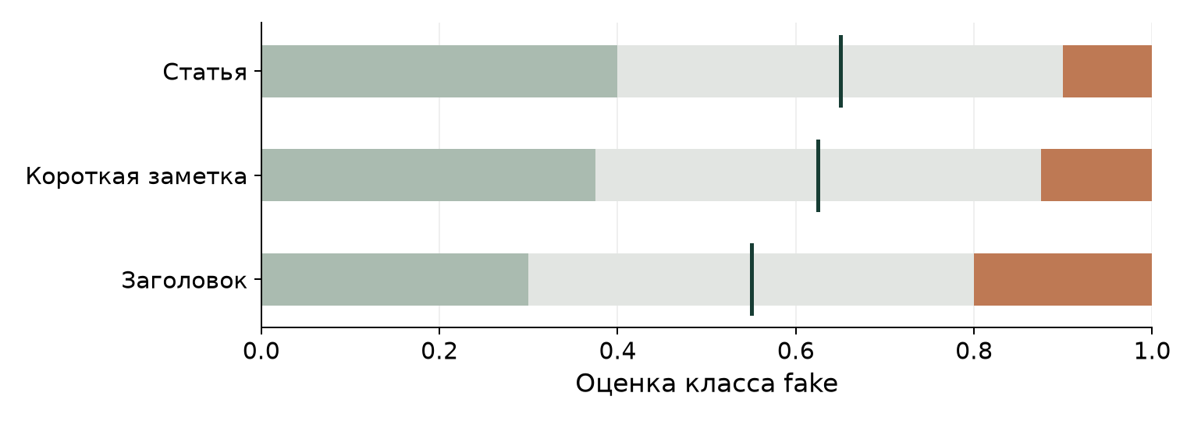
Рисунок 3.5 — Зоны направления real, проверки и направления fake
Таблица 3.3 — Пороги, зоны проверки и согласие
Формат | Порог | Зона проверки | Согласие
Статья | 0,650 | 0,400–0,900 | 2 из 3
Короткая заметка | 0,625 | 0,375–0,875 | 2 из 3
Заголовок | 0,550 | 0,300–0,800 | 3 из 3

На графике зелёная область соответствует real, серая — проверке, коричневая — fake. Тёмная линия отмечает порог. Каждый участник голосует по собственной оценке с порогом 0,50. Согласие показывает долю моделей, поддержавших класс консенсуса. Для выбора направления нужны и достаточное расстояние от порога, и нужное число голосов.
Например, оценка 0,72 отстоит от порога 0,65 на 0,07. Это меньше отступа 0,25, поэтому нужна проверка. Оценка 0,95 при достаточном согласии попадает в техническую область fake. В самом приложении оба случая получают статус «Нужна проверка», поскольку автоматический окончательный вердикт отключён.

3.3.2 Настройка порога и его устойчивость
Порог выбирается на policy после обучения и калибровки. Допустимое снижение macro-F1 от лучшего порога составляет 0,005, а полнота fake должна быть не ниже 0,70. Предпочтительна доля ложных обвинений до 0,10, при отсутствии такого варианта — до 0,20. Затем выбирается минимум стоимости 5 × FP + FN. Зависимость метрик от порога показана на рисунке 3.6.
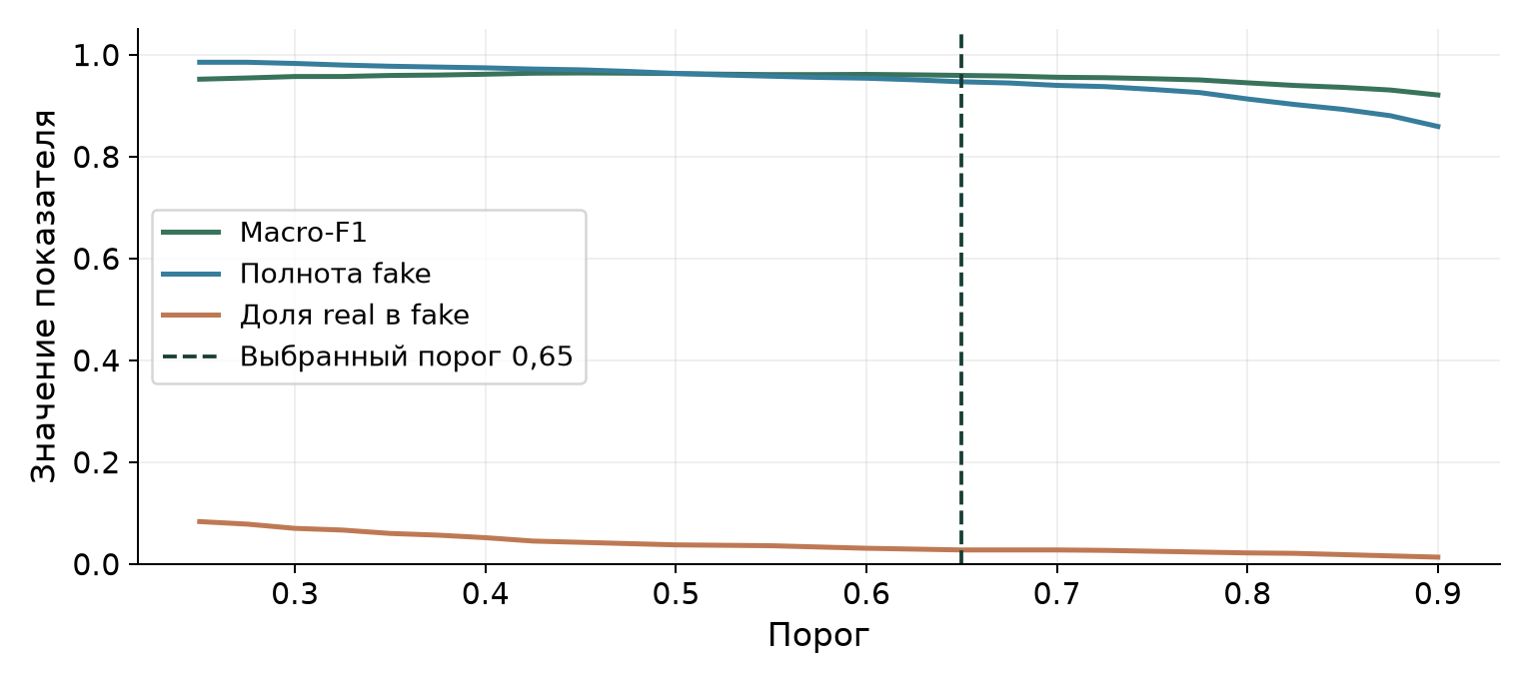
Рисунок 3.6 — Компромисс между полнотой fake и ложными обвинениями на policy
При снижении порога модель обычно находит больше fake, но чаще ошибочно относит real к fake. Поэтому порог выбирается с учётом обеих ошибок и формата текста. График построен на policy, внешние ответы для его настройки не использовались. Разброс выбора порога приведён в таблице 3.4.
Таблица 3.4 — Разброс порогов в bootstrap
Формат | Зафиксированный порог | Интервал выбора в bootstrap
Статья | 0,650 | 0,500–0,725
Короткая заметка | 0,625 | 0,500–0,700
Заголовок | 0,550 | 0,537–0,688

В 60 повторных выборках policy-групп порог заново выбирался по тому же правилу. Интервалы показывают, насколько его выбор зависит от состава выборки. Это разброс границы, а не вероятность истинности статьи. После просмотра внешних результатов зафиксированные пороги не менялись.

3.3.3 Учебная двумерная граница решения
Все признаки TF–IDF нельзя точно отобразить на плоскости. Поэтому для рисунка 3.7 проведён отдельный учебный опыт: словарь, SVD и стандартизация подгоняются на train, а логистическая модель работает с двумя компонентами. На графике показана граница этой модели, а не основного консенсуса. [10]
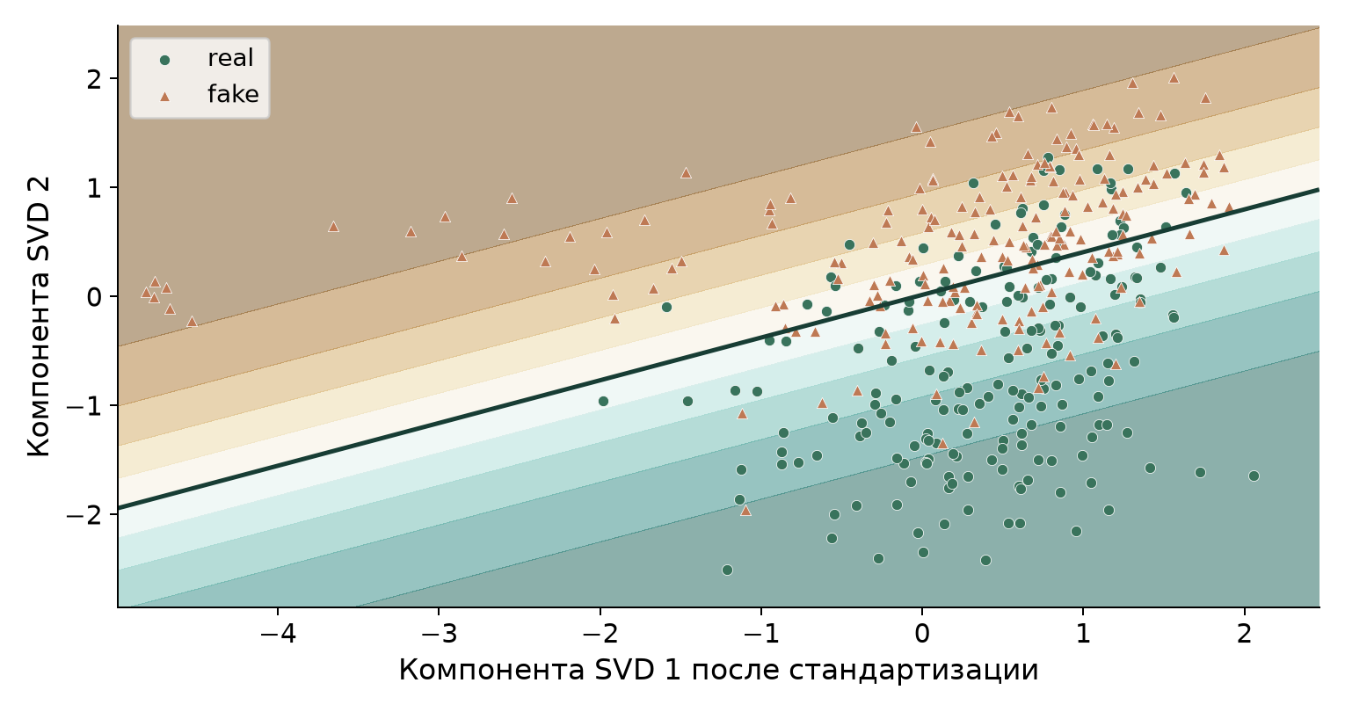
Рисунок 3.7 — Граница 0,50 отдельного учебного классификатора
Точки показывают классы 400 отложенных статей. Фон соответствует оценке учебной модели, линия — порогу 0,50. Точки разных классов перекрываются, поэтому в этих координатах полного разделения нет. Сетка ограничена 1-м и 99-м процентилями; крайние точки могут находиться за её пределами.
При пороге 0,50 macro-F1 учебной модели составляет 0,7473. Этот результат нельзя приписывать основному консенсусу. При переходе к двум компонентам теряется большая часть информации, поэтому такой график служит объяснением и не заменяет проверку полной модели.
SVD сжимает разреженную матрицу текстовых признаков до компактного числового представления [10]. В приложении решение зависит от откалиброванной оценки, порога формата, согласия участников и правил ручной проверки, описанных выше.

3.4 SMOTE и балансировка классов

3.4.1 SMOTE и эксперимент с дисбалансом
SMOTE проверяется в отдельном опыте с нехваткой примеров одного класса. Основная выборка почти сбалансирована, поэтому для эксперимента доля fake специально снижена примерно до 20%. Изменение состава обучающей части показано на рисунке 3.8. [11]
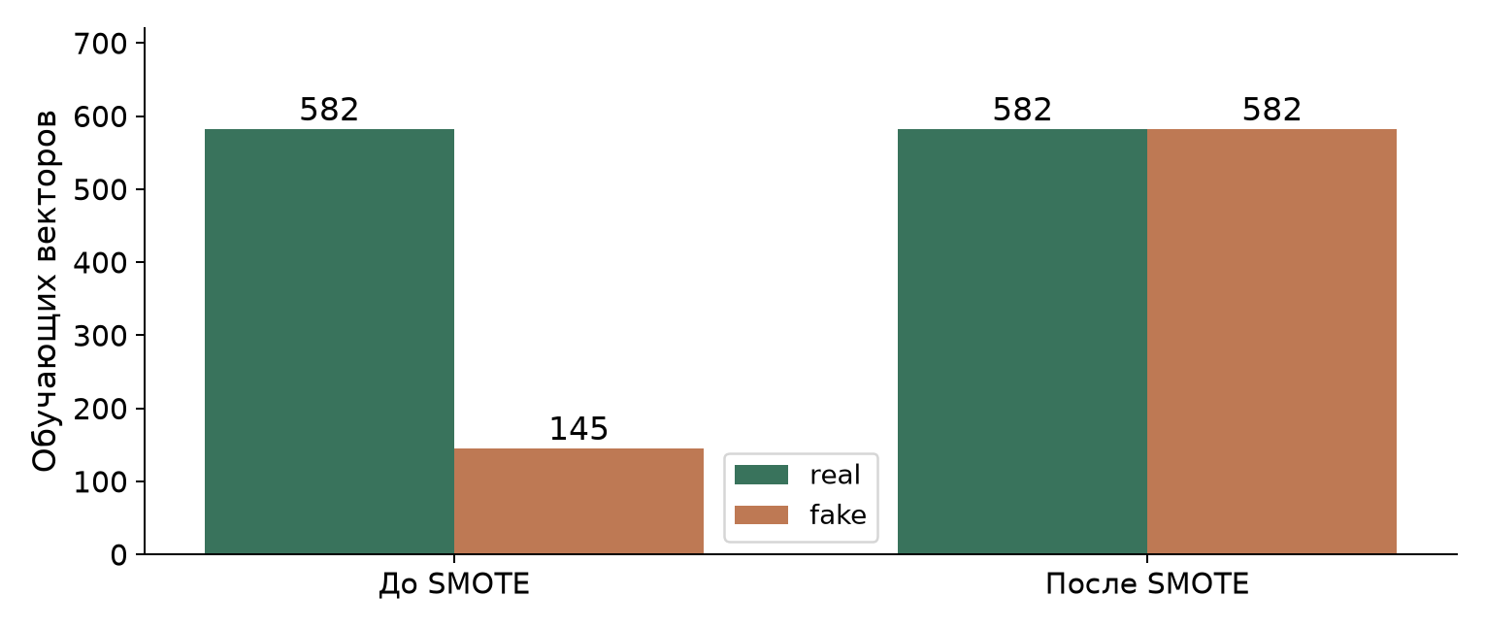
Рисунок 3.8 — Искусственно созданный дисбаланс и его выравнивание
Из 1 200 обучающих примеров для опыта выбраны 582 real и 145 fake. Тексты преобразованы в 50 компонент SVD и стандартизованы. Словарь, SVD и масштабирование подгоняются только на train. Проверочные 400 статей остаются без изменений.
SMOTE создаёт вектор между соседними точками меньшего класса, используя до пяти соседей. Этот способ описан в документации imbalanced-learn [11]. В опыте добавлены 437 векторов fake, и в каждом классе стало по 582 вектора. Расчёт задаётся формулой (3.1).
$x_{new} = x_{i} + λ · (x_{neighbor} - x_{i}), 0 ≤ λ ≤ 1$ (3.1)
В формуле x_i — исходный вектор меньшего класса, x_neighbor — его сосед, λ — случайный коэффициент от 0 до 1, а x_new — полученный синтетический вектор.
Синтетическая точка не содержит новой новостной статьи и проверенного события. Поэтому такие векторы не входят в 313 354 реальных текста каталога. SMOTE применяется только к обучающей части.
При интерполяции могут использоваться нетипичные или ошибочно размеченные точки. SMOTE не исправляет разметку, поэтому его пользу нужно проверять. Для сравнения взяты обычная модель и модель с весами классов.

3.4.2 SMOTE и сравнение способов балансировки
На одинаковых обучающих векторах сравниваются три логистические модели: без балансировки, с весами классов и после SMOTE. Все проверяются на тех же 400 отложенных статьях при пороге 0,50. Это отдельный опыт, он не заменяет основной консенсус. Результаты представлены на рисунке 3.9 и в таблице 3.5.
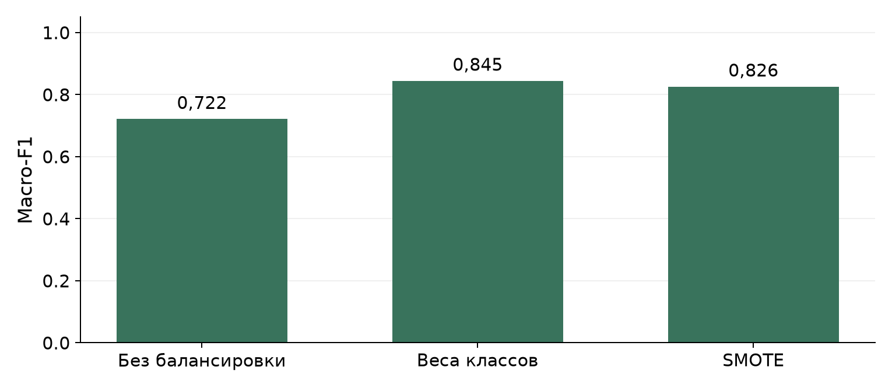
Рисунок 3.9 — Macro-F1 в отдельном опыте балансировки
Таблица 3.5 — Сравнение способов балансировки
Способ | Macro-F1 | Полнота fake | Доля real в fake
Без балансировки | 0,722 | 50,2% | 2,1%
Веса классов | 0,845 | 77,6% | 8,2%
SMOTE | 0,826 | 71,7% | 5,6%

Без балансировки macro-F1 равен 0,7215, полнота fake — 50,2%. Веса классов повышают F1 до 0,8446, SMOTE — до 0,8260. В этом опыте лучший результат дали веса классов. Добавление синтетических точек оказалось полезным, но уступило этому способу.
При улучшении полноты растёт число ложных обвинений. Доля real, отнесённых к fake, составляет 2,1% без балансировки, 8,2% с весами и 5,6% после SMOTE. Выбор метода зависит от того, какая из двух ошибок обходится дороже.
В этом опыте SVD сохраняет около 10,5% суммарной объяснённой дисперсии. Результаты относятся к выбранным признакам, дисбалансу и выборке. По ним нельзя утверждать, что SMOTE улучшит основной TF–IDF-консенсус или его работу на новых СМИ.

3.5 Streaming и последовательная обработка
Streaming демонстрирует обработку архивных новостей по очереди: для каждой записи можно проследить оценку и обратную связь. Живая новостная лента к приложению не подключена. Отдельно подготовлен сценарий Kafka, но локальному интерфейсу Kafka-сервер не требуется.
Сначала система получает прогноз, затем может принять подтверждённую метку. Так правильный ответ не попадает в расчёт прогноза той же записи. В интерфейсе пользователь подтверждает обратную связь отдельным действием. Оценки последовательности новостей показаны на рисунке 3.10.
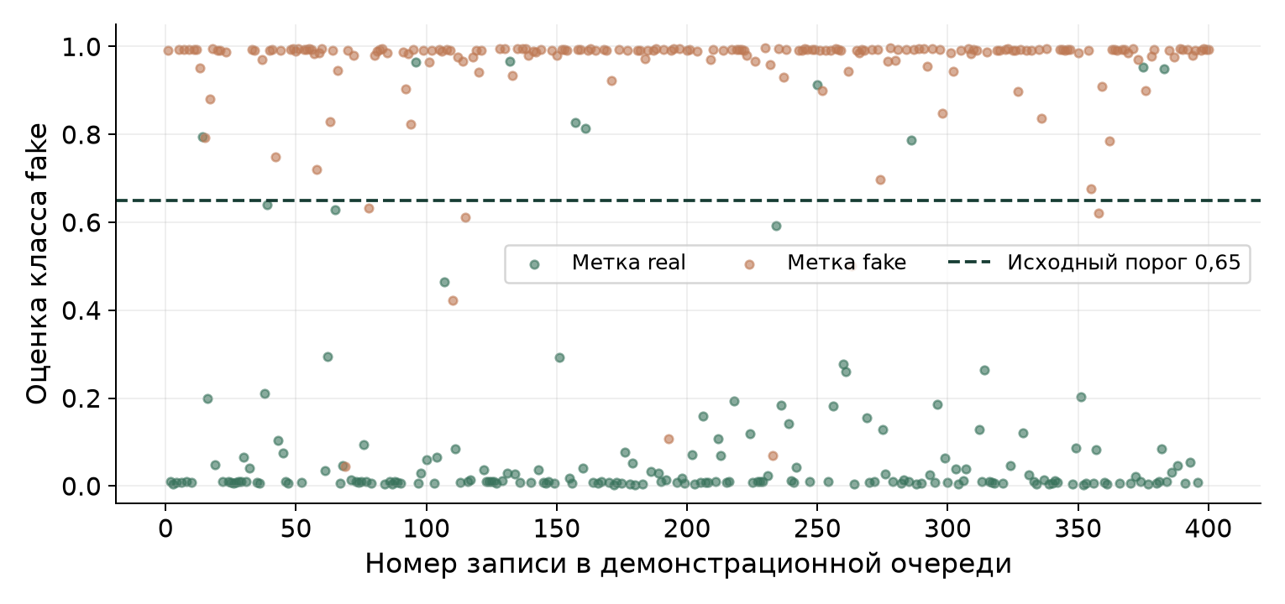
Рисунок 3.10 — Оценки фиксированной модели в последовательной демонстрации
На рисунке те же 400 внутренних статей в случайном порядке с seed 42. Этот порядок не отражает даты и скорость публикации новостей. Модель и её оценки не менялись. Опыт демонстрирует модуль на уже просмотренных данных. Когда становится доступна метка, показано в таблице 3.6.
Таблица 3.6 — Момент доступа к меткам
Событие | Когда доступна правильная метка
Получение текста | Не передаётся классификатору
Расчёт оценки и технического прогноза | Ещё не участвует в адаптации текущего события
Подтверждение обратной связи | Становится доступной после прогноза
Обновление демонстрационной политики | Может повлиять только на следующие события

В постоянном журнале остаются идентификаторы, оценки и состояние обработки. Заголовки и полные тексты туда не записываются, чтобы не хранить лишние пользовательские данные.

3.6 RTAP и адаптация по обратной связи
RTAP меняет порог по предыдущим подтверждённым меткам. Классификаторы, словарь и результаты офлайн-проверки остаются прежними. Само изменение распределения оценок без правильных меток ещё не указывает на ошибку. Изменения порога показаны на рисунке 3.11.
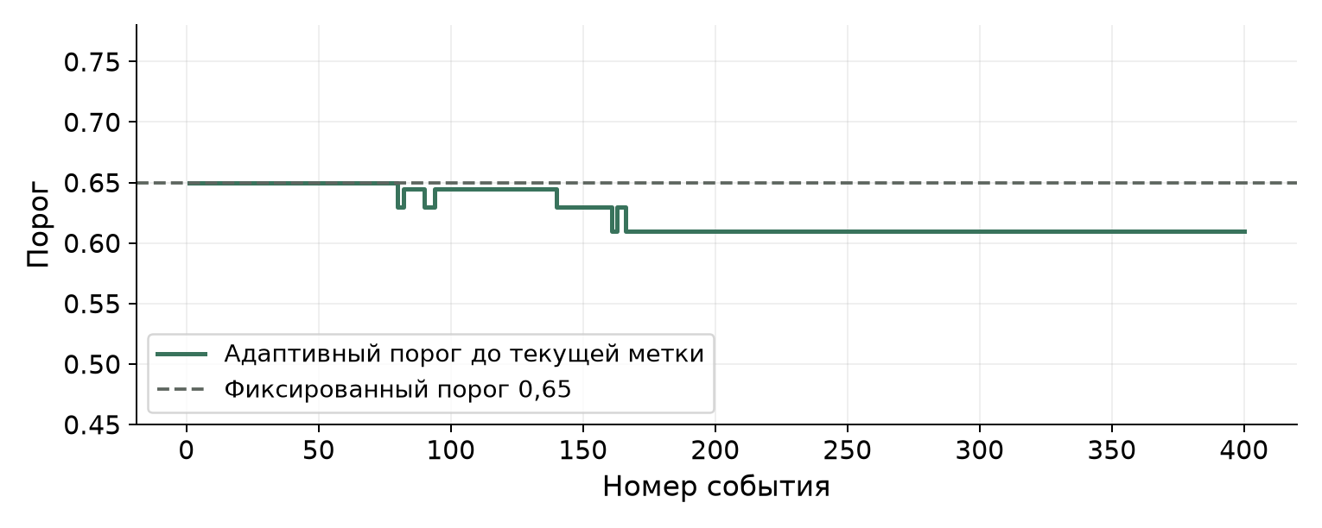
Рисунок 3.11 — Изменение порога после предыдущей обратной связи
Для адаптации берутся последние 100 подтверждений. Нужны минимум 12 меток и оба класса. Шаг ограничен 0,05, порог — диапазоном 0,25–0,75. Повторные события не учитываются. Новый порог принимается, только если улучшает macro-F1 в этом окне. Результаты собраны в таблице 3.7.
Таблица 3.7 — Результаты последовательной демонстрации
Показатель на 400 событиях | Фиксированная политика | Адаптивная политика
Macro-F1 | 0,9574 | 0,9599
Accuracy | 0,9575 | 0,9600
Техническая доля review | 2,5% | 2,5%

За демонстрацию порог изменился 8 раз и дошёл до 0,61. Macro-F1 вырос с 0,9574 до 0,9599. Улучшение небольшое и зависит от порядка событий. При другом порядке или ошибочной обратной связи результат может измениться.
В опыте метка корпуса раскрывается сразу после каждого прогноза. Это идеальная мгновенная обратная связь, которая отличается от ручной проверки. Демо подбирает порог по F1 окна, а не по стоимости 5 × FP + FN. Его техническая доля review не меняет работу приложения: пользователь по-прежнему видит «Нужна проверка».

4 ОБЪЯСНЕНИЯ И МЕТОДОЛОГИЧЕСКИЙ АУДИТ

4.1 XAI и глобальное объяснение признаков
XAI объясняет, какие признаки использует модель. Глобальное объяснение обобщает вклады по нескольким текстам, локальное разбирает один пример. На рисунке 4.1 показан точный линейный interventional SHAP для откалиброванного logit первого участника. Он объясняет компонент, а не истинность новости [12].
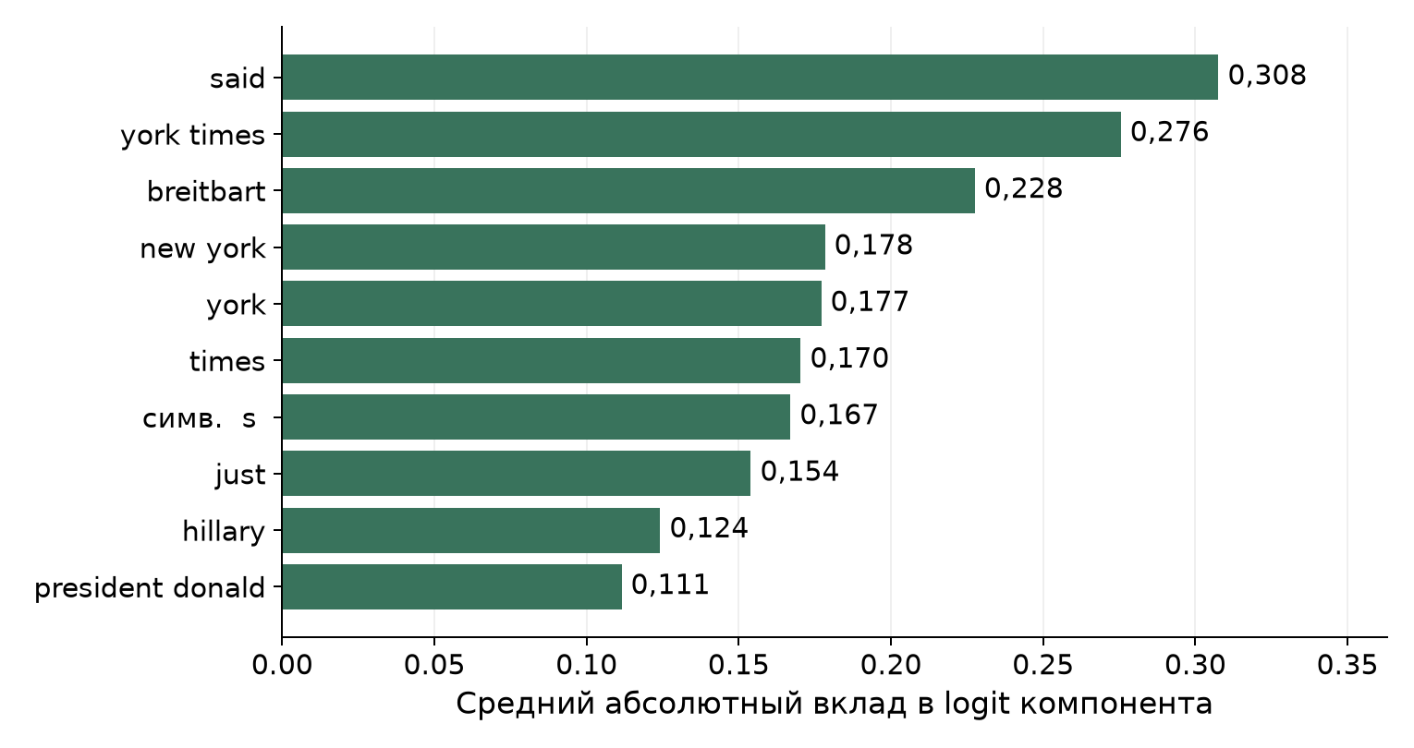
Рисунок 4.1 — Десять наиболее заметных признаков первого участника
Глобальная оценка рассчитана по 120 внутренним отложенным представлениям. Длина столбца показывает средний абсолютный вклад в единицах logit. Знак не учитывается: график показывает силу влияния, но не направление к fake или real и не проценты вероятности.
Важными признаками оказались said, york times и breitbart. Они могут отражать стиль источника, тему или период сбора текстов. По ним нельзя судить о достоверности издателя, поэтому нужна проверка на новых источниках.
Фон SHAP рассчитан на обучающих представлениях. Вклады связанных слов и словосочетаний зависят от способа расчёта объяснения. SHAP помогает изучать модель, но не заменяет первоисточники и независимую разметку.

4.2 XAI и локальное объяснение новости
На рисунке 4.2 разобран отложенный текст «EPIC» с меткой fake в коллекции. Метка нужна для объяснения примера и не передаётся функции прогноза.
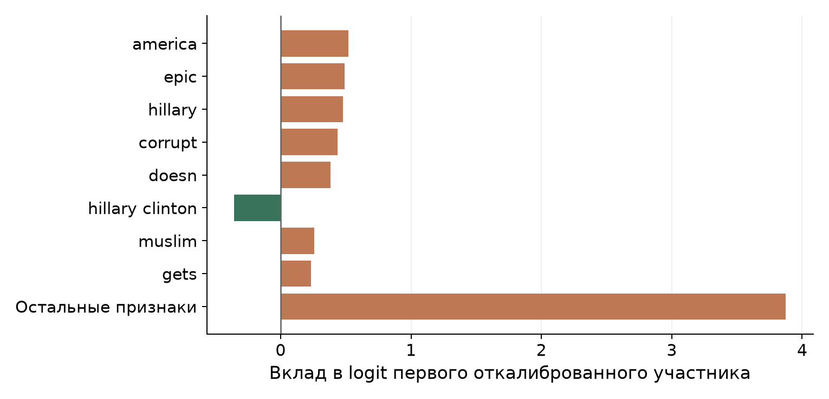
Рисунок 4.2 — Локальные вклады признаков и оставшаяся сумма
Положительный вклад сдвигает компонент к fake, отрицательный к real. Все восемь показанных признаков есть в тексте. Однако отсутствие признака относительно обучающего фона тоже может влиять на оценку. Поэтому приложение отдельно показывает, встречается ли важный признак SHAP во введённом тексте.
Фоновый logit равен 0,0208, сумма фона и вкладов даёт 6,3461. На рисунке показаны восемь крупнейших по модулю признаков, остальные объединены. Максимальная ошибка аддитивности около 1,60 × 10⁻¹⁴ подтверждает согласованность вкладов с расчётом компонента.
Оценка консенсуса равна 99,2% и получена отдельным объединением трёх участников. Поэтому SHAP первого участника не объясняет всю итоговую вероятность. Для объединения приложение показывает веса участников и их вклады в итоговый logit.
Точное восстановление оценки подтверждает соответствие объяснения выбранному компоненту модели, но не истинность или ложность новости.

4.3 ANOVA и проверка круговой логики
Круговая логика возникает, когда связь признаков с меткой принимают за независимое подтверждение метки. ANOVA оценивает связь с разметкой, SHAP объясняет обученный классификатор. Оба метода могут использовать одну подсказку корпуса или издателя. Ниже приведена проверка с перестановкой меток.
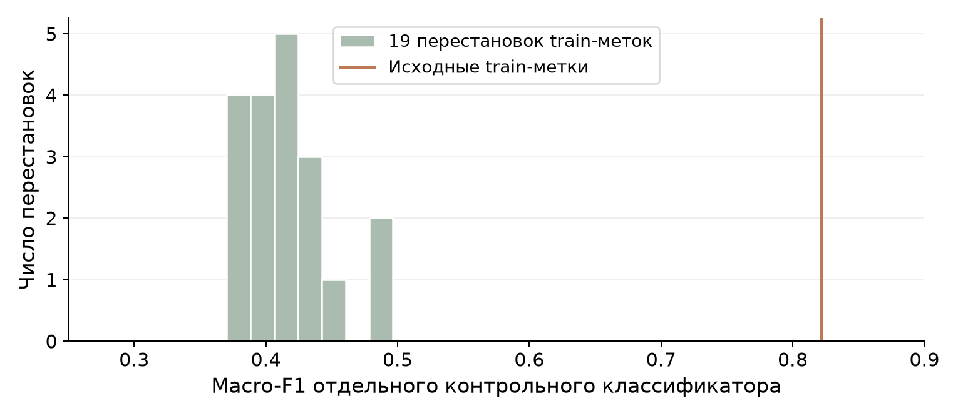
Рисунок 4.3 — Отрицательный контроль с перестановкой меток
Для контроля я использовал 1 600 train-статей и 600 tuning-статей. Отбор 100 признаков по ANOVA и обучение отдельной логистической модели повторяются внутри train. В 19 опытах перемешаны только train-метки. F1 с исходными метками равен 0,8214, после перестановок составляет от 0,370 до 0,496.
Перестановки показывают, что модель находит связь текста с разметкой. Признаки отбираются на train, качество проверяется на tuning. Связь может отражать особенности корпуса, а не достоверность содержания. F1 этого отдельного классификатора не относится к основному консенсусу.
Я сравнил top-100 ANOVA-признаков для целевой метки и индикатора ISOT-overlap против WELFake-only. Совпали 45 признаков: часть сигнала связана с происхождением данных. Этот proxy отличается от прежнего Reuters-proxy, поэтому разницу совпадений нельзя считать улучшением справедливости модели.
Для удаления признака нужны понятная причина и пересчёт результата. Высокая значимость по ANOVA или SHAP сама по себе недостаточна.

4.4 Удаление служебных признаков и пересчёт
Чтобы проверить зависимость от технических подсказок, удаляются заранее выбранные пометки: Reuters, copyright, reporting by, image credit, follow us и другие. Они выбраны по своему назначению, а не по величине SHAP. Таблица 4.1 сравнивает результаты до и после очистки.
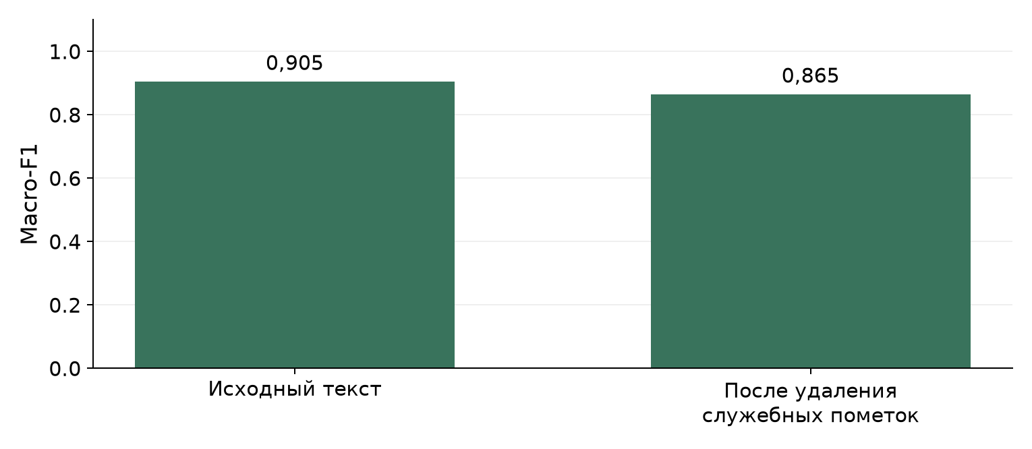
Рисунок 4.4 — Пересчёт отдельного опыта после очистки источниковых пометок
Таблица 4.1 — Результаты удаления служебных пометок
Вариант | Macro-F1 | Полнота fake | Доля real в fake
Исходный | 0,9048 | 92,2% | 11,3%
Очищенный | 0,8649 | 87,3% | 14,4%

Два отдельных логистических классификатора обучены на тех же 1 200 статьях и проверены на 400 отложенных статьях при пороге 0,50. После удаления Reuters из train и test macro-F1 снизился с 0,9048 до 0,8649, а доля real в fake выросла с 11,3% до 14,4%.
Отрицательный результат сохранён в отчёте: технические пометки помогали распознавать метку корпуса. Их удаление не обязано повышать внутренний F1. Однако сохранение таких подсказок ради высокого показателя тоже не подтверждает способность проверять факты.
Опыт выполнен на отдельных моделях, его метрики не заменяют показатели основного консенсуса. Основная доработка меняла калибровку и объединение при тех же признаках. Полное устранение зависимости от стиля и темы после очистки не подтверждено.

5 ОЦЕНКА ОШИБОК И ВНЕШНЯЯ ПРОВЕРКА

5.1 Матрицы ошибок и цена пропущенных фейков
Матрица на рисунке 5.1 сопоставляет прогноз с исходной меткой. Строки обозначают real и fake, столбцы показывают прогноз. Включены и записи для ручной проверки. Поэтому матрица оценивает бинарный классификатор, а не число автоматических вердиктов.
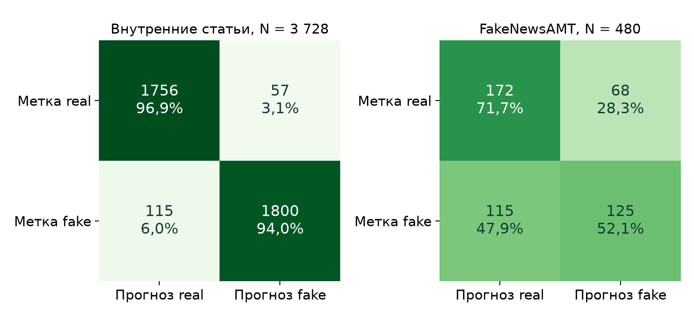
Рисунок 5.1 — Количество ошибок и доли внутри каждого исходного класса
На внутренней выборке из 1 813 real к fake ошибочно отнесены 57, или 3,14%. Из 1 915 fake найдены 1 800, пропущены 115. Macro-F1 равен 0,9539. Эти результаты получены на отложенных группах того же корпуса.
В FakeNewsAMT по 240 real и 240 fake. Правильно определены 172 real и 125 fake. Ошибочно обвинены 68 real, пропущены 115 fake. Ложные обвинения составляют 28,3%, полнота fake 52,1%. Те же 115 пропусков дают другую долю из-за размера классов.
Цвет показывает долю внутри строки, цифра сохраняет абсолютное количество. Это позволяет сравнить ошибки в наборах разного размера. Складывать две проверки и считать результат точностью для любых новостей нельзя.
Осторожный порог уменьшает ложные обвинения, но может увеличить пропуски fake. Поэтому оцениваются оба вида ошибок, а не только улучшившийся показатель.

5.2 Согласие участников и совместные ошибки
Согласие участников означает, что их прогнозы похожи. Общие данные и признаки могут приводить и к общим ошибкам. В таблице 5.1 попарное согласие рассчитано на тех же 400 внутренних статьях, что и устойчивость текста.
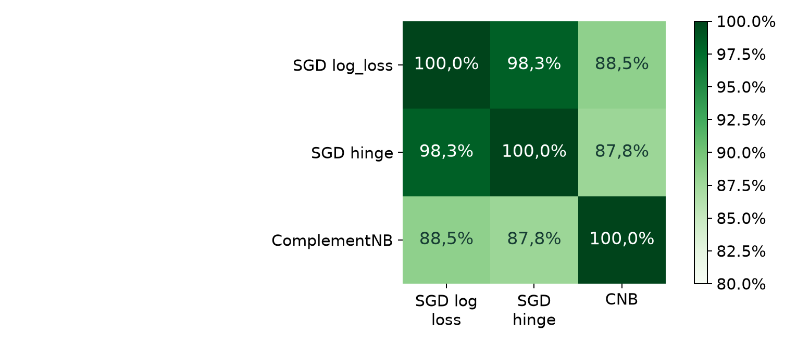
Рисунок 5.2 — Попарное совпадение индивидуальных голосов на 400 статьях
Таблица 5.1 — Согласие и совместные ошибки участников
Пара участников | Согласие | Kappa | Оба ошиблись
SGD log_loss и hinge | 98,25% | 0,965 | 14
SGD log_loss и CNB | 88,50% | 0,769 | 16
SGD hinge и CNB | 87,75% | 0,754 | 12

Голос участника определяется по откалиброванной оценке и порогу 0,50. Итоговая политика статьи использует порог 0,65. На диагонали всегда 100% совпадений. Шкала начинается с 80%, поэтому различия следует оценивать по числам.
Два SGD-участника согласны в 98,25% случаев, но вместе ошиблись на 14 статьях. Kappa учитывает ожидаемые совпадения из-за долей голосов. На повторной внешней проверке FakeNewsAMT ошибочны 34,8% единогласных решений. Поэтому согласие само по себе не подтверждает достоверность.

5.3 Внешняя проверка на исходных текстах
Для внешней проверки использованы исходные тексты и метки FakeNewsAMT и Celebrity, а также заголовки FakeNewsNet. Их результаты собраны в таблице 5.2. Параметры зафиксированы до пересчёта. Наборы уже просматривались, поэтому это повторная диагностика, а не новая независимая проверка.
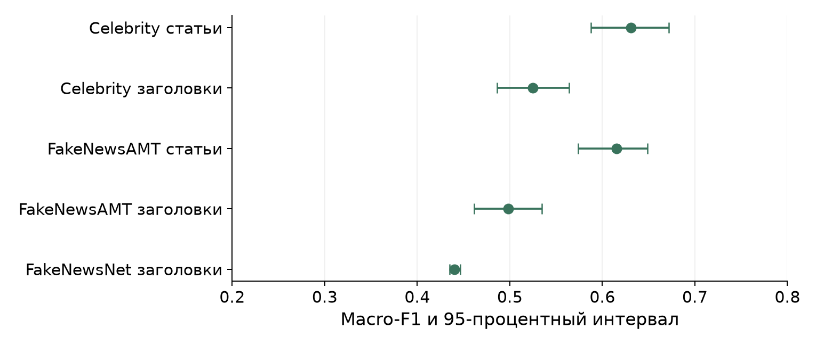
Рисунок 5.3 — Повторная внешняя диагностика и неопределённость оценки
Таблица 5.2 — Повторная внешняя диагностика
Проверка | N | Macro-F1 | Интервал 95%
Celebrity статьи | 500 | 0,6310 | 0,588–0,672
Celebrity заголовки | 500 | 0,5248 | 0,486–0,564
FakeNewsAMT статьи | 480 | 0,6151 | 0,574–0,648
FakeNewsAMT заголовки | 480 | 0,4985 | 0,462–0,535
FakeNewsNet заголовки | 21 578 | 0,4399 | 0,435–0,446

Интервалы получены по 200 bootstrap-повторам связанных групп. Парные варианты сюжета по возможности выбираются вместе. Интервал отражает неопределённость доступного набора, но не охватывает все новые источники, темы и стили.
Статьи и заголовки оцениваются отдельно. Для заголовков F1 около 0,50 на FakeNewsAMT и 0,525 на Celebrity: короткого текста часто недостаточно. Отложенные 4 479 статей относятся к знакомому корпусу и не заменяют внешнюю проверку.

5.4 Результат доработки и компромисс ошибок
Таблица 5.3 сравнивает результаты до и после настройки калибровки и объединения. Словарь и базовые классификаторы не менялись. Осторожная политика реже обвиняет real, но может чаще пропускать fake.
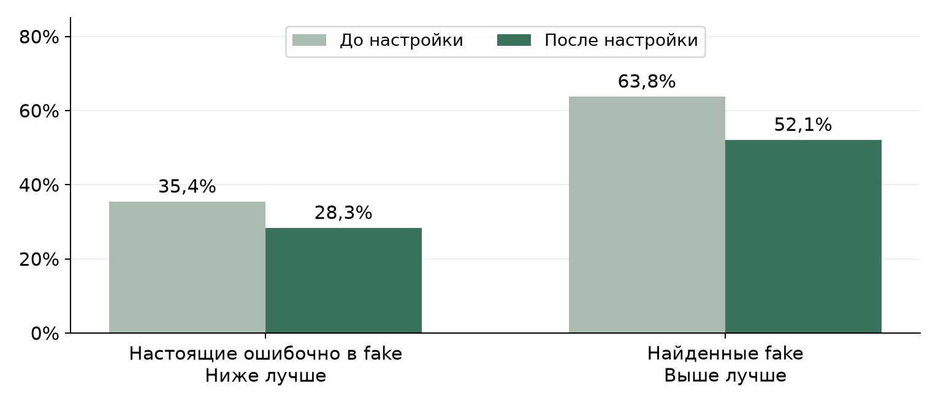
Рисунок 5.4 — Снижение ложных обвинений и потеря полноты на FakeNewsAMT
Таблица 5.3 — Macro-F1 до и после доработки
Проверка | Macro-F1 до | Macro-F1 после
Отложенные статьи того же корпуса | 0,9376 | 0,9486
Короткие представления той же части | 0,9281 | 0,9214
Celebrity статьи | 0,5221 | 0,6310
FakeNewsAMT статьи | 0,6417 | 0,6151
FakeNewsNet заголовки | 0,4255 | 0,4399

На 4 479 ранее не оценённых полных статьях F1 вырос с 0,9376 до 0,9486, доля real в fake снизилась с 7,1% до 3,9%. На коротких представлениях F1 упал с 0,9281 до 0,9214. Это другие представления тех же текстов, а не новые независимые новости.
На FakeNewsAMT ложные обвинения снизились с 35,4% до 28,3%, но полнота fake упала с 63,8% до 52,1%, F1 с 0,6417 до 0,6151. Celebrity улучшился, FakeNewsNet остаётся слабым. Общего улучшения для произвольной новости это не подтверждает.

6 РЕАЛИЗАЦИЯ И ВОСПРОИЗВОДИМОСТЬ

6.1 Происхождение данных и условия использования
Для юридической части проверены происхождение данных, сохранённые лицензии и ограничения источников из таблицы 6.1. Общего разрешения на публикацию всех сторонних статей не установлено. Доступность архива для скачивания не означает права повторно публиковать его содержимое.
Таблица 6.1 — Происхождение и ограничения данных
Источник или объект | Что зафиксировано | Ограничение проекта
ISOT и WELFake | Архивы, происхождение и исходная разметка | Используются локально в исследовании
FakeNewsCorpus | Apache-2.0 репозитория и категории сайтов | Лицензия репозитория не устанавливает автоматически права на все статьи
LIAR | Исследовательские условия исходного README | Полные данные не распространяются повторно
MultiFC | Исходные архивы и шкалы фактчекеров | Общее разрешение на все тексты не установлено
FakeHealth | Исходный репозиторий и рейтинг качества | Явная лицензия на все данные в сохранённых материалах не обнаружена
Пользовательский ввод | Локальная обработка текстовой моделью | Тексты не передаются внешней языковой модели

Условия использования описаны по материалам, сохранённым при импорте. Источники указаны в SOURCES.md и библиографии. В отчёт включены графики и числовые сводки, полный корпус статей открыто не публиковался. [13]
Утечка ответа и лишние персональные сведения
При импорте не используется история оценок спикера, способная раскрыть ответ. Социальные профили и сетевые связи FakeHealth также не импортируются. Вердикты и разборы фактчекеров не заменяют новость. Из постоянного журнала исключены title, text, body и некоторые сетевые поля.
Модель joblib загружается из доверенного локального файла. Загрузки произвольных моделей через интерфейс нет. Контрольные суммы помогают заметить замену файла, но не подтверждают достоверность новостей.
Ошибочное обвинение новой публикации может причинить вред. Поэтому с учётом внешних результатов приложение показывает смысл оценки и оставляет окончательное решение человеку. Проект пока используется в исследовательском режиме.

6.2 Интерфейс и задачи пользователя
Приложение открывается по адресу http://localhost:8501. Пользователь вводит английский текст или выбирает запись из каталога и видит формат, оценку, участников и объяснение. На рисунке 6.1 показан демонстрационный текст без проверенной метки. Он не участвует в оценке качества.
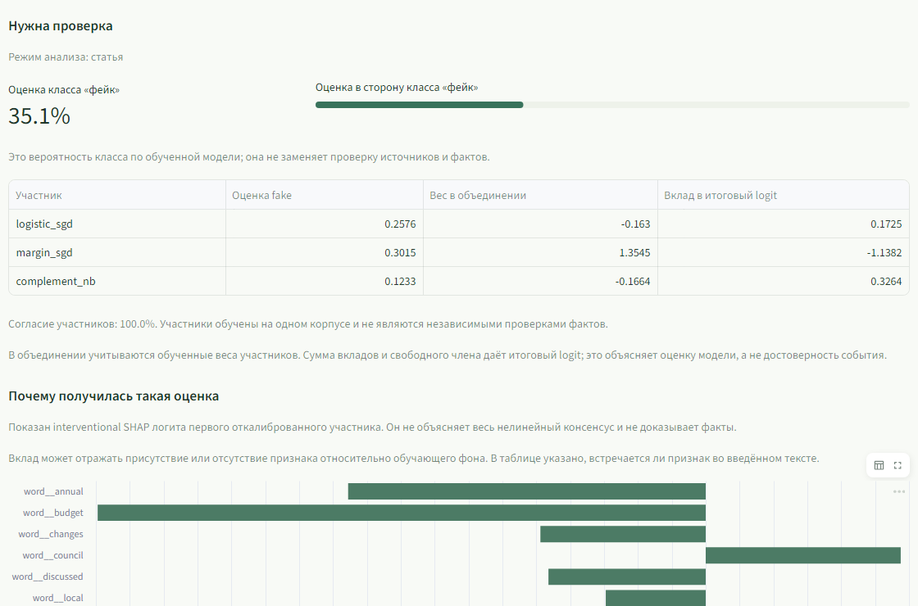
Рисунок 6.1 — Оценка новости и объяснение результата
Таблица 6.2 — Разделы приложения и их назначение
Раздел | Что пользователь делает
Обзор | Смотрит объём каталога и показатели модели
Проверка новости | Вводит английский текст и получает объяснение
Каталог данных | Ищет записи, открывает текст и исходную разметку
Модели и данные | Изучает обучение и подготовку признаков
Эксперименты | Сравнивает Bias, Noise, SMOTE и границы
Поток и обратная связь | Воспроизводит очередь и подтверждает метки
Методологический аудит | Изучает ошибки, перенос, XAI и ограничения
Материалы проекта | Скачивает отчёт и презентацию

6.3 Архитектура программы и запуск
Streamlit связывает каталог, готовую модель и исследовательские модули из таблицы 6.3. Подготовка данных и обучение запускаются отдельно. Пользовательский анализ не переобучает модель и не передаёт проверочную метку функции прогноза.
Таблица 6.3 — Модули программы
Файл или модуль | Назначение
app.py | Навигация, формы, графики и материалы проекта
news15/catalog.py | Поиск по метаданным Parquet и чтение выбранного текста
news15/data.py | Очистка исходных текстов и подготовка данных
news15/training.py | Групповые роли, обучение, калибровка и измерение качества
news15/consensus.py | Участники, объединение, согласие и техническая политика
news15/model.py | Маршрутизация формата, прогноз и объяснение ввода
news15/streaming.py | Очередь, журнал и адаптация по обратной связи
artifacts/model.joblib | Один текущий файл обученной модели
reports | Результаты проверок, исходные метрики и сводки

Для поиска читаются нужные столбцы Parquet. Полный текст статьи загружается отдельно из её группы строк, поэтому держать в памяти все 313 354 текста не требуется.
Запуск подготовленного проекта
Запуск выполняется через start.bat в папке проекта или следующую команду PowerShell. Затем нужно открыть указанный локальный адрес. Окно сервера остаётся открытым, остановка выполняется Ctrl+C.
.\.venv\Scripts\python.exe -m streamlit run app.py
http://localhost:8501
Используемые средства
Python и Streamlit отвечают за логику и интерфейс, pandas и PyArrow за таблицы. scikit-learn и SciPy предоставляют TF–IDF, классификацию, калибровку и статистику. NumPy выполняет численные операции, Plotly строит графики. imbalanced-learn используется для опыта SMOTE, joblib для хранения модели, unittest для тестов.
Приложение не использует внешний сервис генерации текста. Для Kafka есть отдельный сценарий воспроизведения. Его наличие не подтверждает подключение к рабочей распределённой новостной системе.

6.4 Воспроизводимость и фиксация состояния
Для повторения результата сохранены исходники, таблица ролей, отчёт обучения и контрольные суммы. Они связывают результат с данными, подготовкой и параметрами. Настройки трёх форматов зафиксированы до пересчёта подтверждающей части и повторной внешней проверки. Основные проверки перечислены в таблице 6.4.
Таблица 6.4 — Проверки воспроизводимости
Проверяемый объект | Что подтверждает проверка
Модель и параметры | Файл и отпечатки участников совпадают с зафиксированным состоянием
Таблица ролей | Связанные группы не пересекают разрешённые роли
Словарь и калибраторы | Подгонка использует только соответствующие части данных
Программные контракты | Для существующего кода пройдены 60 автоматических тестов
Интерфейс | Проверены восемь разделов и три формата ввода
Импорт | Пройдены 35 проверок целостности корпуса
Объяснения | Проверена аддитивность линейного component-SHAP
Новые рисунки отчёта | Построены по сохранённым метрикам и явно описанной диагностике

Контрольная сумма текущей модели SHA-256:
1c1e09fa3d5c94b97681e3d2bd4e34f5f7fed1e65102e6f77e70fe57cfd095d1
Матрицы согласия и последовательная демонстрация рассчитаны для отчёта на готовой модели и уже просмотренных 400 внутренних статьях. Модель и пороги по ним не менялись. Порядок и параметры сохранены в facts.json.
Тесты подтверждают выполнение заданных условий, но не достоверность и репрезентативность данных. Аддитивность SHAP также не означает причинной связи. Поэтому технические результаты нужно оценивать вместе с внешней проверкой.
Что фиксируется перед следующим исследованием
Для следующей проверки нужно заранее определить источники, единицу разметки, разбиение по издателям и времени, критерии допуска и правило изменения порога. Модель затем проверяется на непросмотренных данных. Текущие внешние результаты уже использовались и не считаются новой независимой проверкой.
Примеры вызовов программы приведены в приложении А, а сокращения и определения в списке перед введением.

ВЫВОДЫ
Я создал приложение News15 для анализа английских новостей с каталогом, объяснениями и исследовательскими опытами. Статьи и утверждения хранятся отдельно. Основной классификатор обучен на 30 267 размеченных статьях, без подмены бинарных меток категориями издателей или рейтингами качества.
Bias: происхождение и стиль текста связаны с меткой. Справедливость для политических и демографических групп не установлена.
Noise: оформление мало повлияло на выбранные тексты. Удаление тела вместе со сменой режима изменило 11% прогнозов.
Decision Boundaries: форматы требуют разных порогов. Bootstrap показывает заметный разброс границы между выборками.
SMOTE: в отдельном опыте балансировка помогла, но веса классов дали более высокий F1.
Streaming: архивные записи обрабатываются последовательно, и прогноз появляется до раскрытия метки.
RTAP: порог ограниченно меняется по предыдущим меткам. Эффект зависит от порядка и качества обратной связи.

После настройки калибровки и объединения macro-F1 на 4 479 ранее не оценённых полных статьях того же корпуса вырос с 0,9376 до 0,9486. Ложные обвинения real снизились с 7,1% до 3,9%. На коротких представлениях F1 снизился, поэтому улучшение относится к полным статьям.
При повторных внешних проверках Celebrity улучшился, FakeNewsAMT потерял F1 и полноту fake, FakeNewsNet по заголовкам остаётся слабым. Согласие моделей и совпадение ANOVA с SHAP не подтверждают факты независимо. Окончательные автоматические вердикты для пользователя отключены.
Дальше нужны новые отложенные источники, проверка близких пересказов и разметка современных или авторских новостей. Полезно сравнить тексты одного события из разных источников и ошибки по темам и времени. Вероятность распознать произвольную самостоятельно написанную новость пока не измерена. [14]

СПИСОК ИСПОЛЬЗОВАННЫХ ИСТОЧНИКОВ
[1] ISOT Research Lab, University of Victoria. Fake News Detection Datasets. [Электронный ресурс]. URL: https://onlineacademiccommunity.uvic.ca/isot/2022/11/27/fake-news-detection-datasets/
[2] WELFake Dataset. Исходная публикация данных на Zenodo. [Электронный ресурс]. URL: https://zenodo.org/records/4561253
[3] FakeNewsCorpus. Репозиторий исходных текстов и категорий сайтов. [Электронный ресурс]. URL: https://github.com/several27/FakeNewsCorpus
[4] Dai E., Sun Y., Wang S. FakeHealth. Репозиторий медицинских публикаций и оценок качества. [Электронный ресурс]. URL: https://github.com/EnyanDai/FakeHealth
[5] Wang W. Y. LIAR A Benchmark Dataset for Fake News Detection. ACL 2017. [Электронный ресурс]. URL: https://aclanthology.org/P17-2067/
[6] Augenstein I. et al. MultiFC A Real-World Multi-Domain Dataset for Evidence-Based Fact Checking of Claims. EMNLP 2019. [Электронный ресурс]. URL: https://aclanthology.org/D19-1475/
[7] University of Michigan. FakeNewsAMT и Celebrity, исходный архив текстов и меток. [Электронный ресурс]. URL: https://web.eecs.umich.edu/~mihalcea/downloads.html
[8] scikit-learn. Probability calibration. [Электронный ресурс]. URL: https://scikit-learn.org/stable/modules/calibration
[9] FakeNewsNet. Исходные CSV заголовков для повторной внешней диагностики. [Электронный ресурс]. URL: https://github.com/KaiDMML/FakeNewsNet
[10] scikit-learn. TruncatedSVD. [Электронный ресурс]. URL: https://scikit-learn.org/stable/modules/generated/sklearn.decomposition.TruncatedSVD
[11] imbalanced-learn. Over-sampling and sample generation. [Электронный ресурс]. URL: https://imbalanced-learn.org/stable/over_sampling.html
[12] Lundberg S., Lee S. A Unified Approach to Interpreting Model Predictions. 2017. [Электронный ресурс]. URL: https://arxiv.org/abs/1705.07874
[13] Локальные источники данных. Сохранённые README и SOURCES.md в reports/corpus_expansion и reports/multisource_expansion. Условия фиксируют сведения этапа импорта.
[14] Локальные результаты. reports/training_report.json, reports/experiments.json, таблица training_roles.parquet, протокол исследования и .build_materials/facts.json. Последний содержит описанную дополнительную диагностику фиксированной модели.

ПРИЛОЖЕНИЕ А
Основные вызовы программы
Фрагменты показывают существующий рабочий сценарий: выбрать запись каталога, прочитать её исходные поля и выполнить анализ. Они не скачивают новые данные и не запускают обучение. Функция predict_article получает только заголовок и тело.
Поиск и открытие текста
from news15.catalog import preview_records, catalog_record
from news15.model import load_bundle, predict_article, explain_article

rows = preview_records(
kind="articles", source="FakeNewsCorpus",
query="health", limit=5,
)
if not rows.empty:
row = rows.iloc[0]
record = catalog_record(
"articles", row["id"], int(row["_row_group"]),
)
print(record["label_scope"])
Прогноз и объяснение
bundle = load_bundle()
if not rows.empty:
title = record.get("title") or ""
text = record["text"]
result = predict_article(bundle, title, text)
print(result["input_mode"])
print(result["probability_fake"])
print(result["agreement"], result["decision"])
explanation = explain_article(bundle, title, text, top_n=12)
print(explanation)
Поле label_scope показывает, что означает исходная метка записи. Например, категория издателя publisher-proxy не определяет достоверность каждой его статьи. В исследовательском режиме result["decision"] имеет значение review даже при высокой оценке модели.
Проверка текущих файлов
python scripts/verify_version.py
Команда проверяет контрольные суммы модели, протокола, таблиц и кода. Тесты программы запускаются командой python -m unittest discover -s tests. Для обычного запуска приложения заново обучать модель не нужно.

